Діни қызмет саласында мемлекеттік көрсетілетін қызметтер регламенттерін бекіту туралы
Күшін жойған
Жамбыл облысы әкімдігінің 2015 жылғы 25 маусымдағы № 138 қаулысы. Жамбыл облысы 2015 жылғы 29 шілдеде № 2704 болып тіркелді. Күші жойылды - Жамбыл облысы әкімдігінің 2017 жылғы 26 қазандағы № 230 қаулысымен
Ескерту. Күші жойылды - Жамбыл облысы әкімдігінің 26.10.2017 № 230 қаулысымен (алғашқы ресми жарияланған күнінен кейін күнтізбелік 10 күн өткен соң қолданысқа енгізіледі).
РҚАО-ның ескертпесі.
Құжаттың мәтінінде түпнұсқаның пунктуациясы мен орфографиясы сақталған.
"Қазақстан Республикасындағы жергілікті мемлекеттік басқару және өзін-өзі басқару туралы" Қазақстан Республикасының 2001жылғы 23 қаңтардағы Заңына және "Мемлекеттік көрсетілетін қызметтер туралы" Қазақстан Республикасының 2013 жылғы 15 сәуірдегі Заңына сәйкес Жамбыл облысының әкімдігі ҚАУЛЫ ЕТЕДІ:
1. Қоса беріліп отырған:
1) "Ғибадат үйлерін (ғимараттарын) салу және олардың орналасатын жерін айқындау туралы шешім беру" мемлекеттік көрсетілетін қызмет регламенті;
2) "Үйлерді (ғимараттарды) ғибадат үйлері (ғимараттары) етіп қайта бейіндеу (функционалдық мақсатын өзгерту) туралы шешім беру" мемлекеттік көрсетілетін қызмет регламенті бекітілсін.
2. "Жамбыл облысы әкімдігінің сәулет және қала құрылысы басқармасы" коммуналдық мемлекеттік мекемесі заңнамада белгіленген тәртіппен:
1) осы қаулының әділет органдарында мемлекеттік тіркелуін;
2) осы қаулының мемлекеттік тіркеуден өткеннен кейін он күнтізбелік күн ішінде оны ресми жариялауға мерзімді баспа басылымдарында және "Әділет" ақпараттық-құқықтық жүйесіне жіберуді;
3) осы қаулының Жамбыл облысы әкімдігінің интернет-ресурсында орналастырылуын қамтамасыз етсін.
3. "Мемлекеттік көрсетілетін қызметтер регламенттерін бекіту туралы" Жамбыл облысы әкімдігінің 2014 жылғы 14 сәуірдегі № 114 қаулысының (Нормативтік құқықтық актілерді мемлекеттік тіркеу тізілімінде № 2229 болып тіркелген, 2014 жылғы 31 мамырдағы № 83 (17940) облыстық "Ақ жол" газетінде жарияланған) күші жойылды деп танылсын.
4. Осы қаулының орындалуын бақылау облыс әкімінің бірінші орынбасары Б. Орынбековке жүктелсін.
5. Осы қаулы әділет органдарында мемелкеттік тіркелген күннен бастап күшіне енеді және оның алғашқы ресми жарияланған күнінен кейін күнтізбелік он күн өткен соң қолданысқа енгізіледі.
Облыс әкімі | К. Көкрекбаев
Жамбыл облысы әкімдігінің
2015 жылғы "25" маусым
№ 138 қаулысымен бекітілген
"Ғибадат үйлерін (ғимараттарын) салу және олардың орналасатын жерін айқындау туралы шешім беру" мемлекеттік көрсетілетін қызмет регламенті
1. Жалпы ережелер
1. Мемлекеттік көрсетілетін қызметті "Ғибадат үйлерін (ғимараттарын) салу және олардың орналасатын жерін айқындау туралы шешім беру" "Жамбыл облысы әкімдігінің сәулет және қала құрылысы басқармасы" коммуналдық мемлекеттік мекемесі (бұдан әрі – көрсетілетін қызметті беруші) "Жамбыл облысы әкімдігінің дін істері басқармасы" коммуналдық мемлекеттік мекемесімен келісім бойынша Қазақстан Республикасы Мәдениет және спорт министрінің 2015 жылғы 23 сәуірдегі № 147 бұйрығымен бекітілген "Ғибадат үйлерін (ғимараттарын) салу және олардың орналасатын жерін айқындау туралы шешім беру" мемлекеттік көрсетілетін қызмет стандарты (бұдан әрі –стандарт) негізінде көрсетеді.
Өтініштерді қабылдауды және мемлекеттік қызмет көрсету нәтижелерін беру көрсетілетін қызметті беруші арқылы жүзеге асырылады.
2. Мемлекеттік көрсетілетін қызмет нәтижесін ұсыну нысаны - қағаз түрінде.
3. Мемлекеттік қызметті көрсету нәтижесi – көрсетілетін қызметті берушінің ғибадат үйлерін (ғимараттарын) салу, олардың орналасатын жерін айқындау туралы көрсетілетін қызметті берушінің шешімі немесе көрсетілетін қызметті берушінің стандарттың 10 тармағына көзделген жағдайда негіздер бойынша мемлекеттік қызметті көрсетуден бас тарту туралы дәлелденген жауап.
2. Мемлекеттік қызмет көрсету процесінде көрсетілетін қызмет берушінің құрылымдық бөлімшелерінің (қызметкерлерінің) өзара іс- қимылы тәртібін сипаттау
4. Мемлекеттік қызметті көрсету бойынша рәсімдерді (әрекеттерді) бастау үшін негіз стандарттың 9 тармағына көзделген жағдайда көрсетілетін қызметті алушының мемлекеттік қызметті көрсету үшін қажетті құжаттарын көрсетілетін қызметті берушінің алуы болып табылады.
5. Мемлекеттік қызметті көрсету мерзімі және процесінің құрамына кіретін әрбір рәсімнің (әрекеттердің) мазмұны:
құжаттар топтамасы тапсырылған сәттен бастап – күнтізбелік 30 (отыз) күн;
құжаттар топтамасын тапсыру үшін күтудің рұқсат етілген ең ұзақ уақыты – 30 минут;
қызмет көрсетудің рұқсат етілген ең ұзақ уақыты – 30 минут;
1) көрсетілетін қызметті берушінің жауапты маманы қажетті құжаттар топтамасын алған сәттен бастап оны кіріс хат-хабарларды тіркейтін журналда тіркейді және көрсетілетін қызметті беруші бірінші басшының қарауына ұсынады;
Құжаттарды қабылдап алған тұлғаның тегі, аты-жөні, құжаттардың қабылданған күні мен уақыты көрсетіліп мөртаңба қойылған көрсетілетін қызметті алушы өтінішінің көшірмесі көрсетілетін қызметті алушыдан осы тармақта көрсетілген құжаттар топтамасының қабылданғанын растау болып табылады;
2) көрсетілетін қызметті берушінің бірінші басшысы көрсетілетін қызметті алушының өтінішін қарайды және оларды көрсетілетін қызмет беруші бөлімнің басшысына жолдайды;
3) көрсетілетін қызметті берушінің бөлім басшысы көрсетілетін қызметті алушының өтінішін заң талаптарына сәйкес қарайды және көрсетілетін қызметті берушінің жауапты маманына орындауға береді;
4) көрсетілетін қызметті берушінің жауапты маманы құжаттарды қарап, "Жамбыл облысы әкімдігінің дін істері басқармасы" коммуналдық мемлекеттік мекемесіне келісімге жібереді;
5) "Жамбыл облысы әкімдігінің дін істері басқармасы" коммуналдық мемлекеттік мекемесі құжаттарды Заңға сәйкестігін тексереді, келіседі немесе келісуден бас тартады;
6) көрсетілетін қызметті берушінің жауапты маманы құжаттар топтамасы тапсырылған сәттен бастап – күнтізбелік 30 (отыз) күн ішінде құжаттарды қарап, шешім беруді әзірлейді;
7) көрсетілетін қызметті берушінің басшысы шешім беруді (немесе бас тарту туралы) шешеді.
3. Көрсетілетін қызмет берушінің құрылымдық бөлімшелерінің (қызметкерлерінің) мемлекеттік қызметті көрсету процесіндегі өзара іс-қимыл тәртібін сипаттау
6. Мемлекеттік қызметті көрсету барысында келесі функционалдық-құрылымдық бірліктер қатысады:
1) көрсетілетін қызметті берушінің кеңсе қызметкері қызмет алушы құжаттарының стандарттың 9 тармағына сәйкестігін тексереді, қабылдайды, тіркеу журналына тіркейді. Құжаттардың қабылданғаны қызмет берушінің мөртаңбасы (күні мен кіріс нөмері) басылған өтініштің көшірмесін қызмет алушыға береді, құжаттарды басшыға жолдайды (30 минут);
2) көрсетілетін қызметті берушінің басшысы құжаттармен танысады және бұрыштама қояды, жауапты орындаушыға жолдайды (30 минут);
3) көрсетілетін қызметті берушінің жауапты маманы қызмет алушының құжаттарын қарайды және Стандарттың 9 тармағының 5) тармақшасында көрсетілген материалдарды уәкілетті органға дін істері басқармасына келісім беру үшін жолдайды (5 күнтізбелік күн);
4) көрсетілетін қызметті берушінің жауапты маманы уәкілетті органнан "Жамбыл облысы әкімдігінің дін істері басқармасы" коммуналдық мемлекеттік мекемесінің қорытындысын алады, куәлікті немесе мемлекеттік қызметті көрсетуден бас тарту туралы дәлелді жауап жобасын дайындайды және басшыға қол қоюға жолдайды (30 күнтізбелік күн);
5) көрсетілетін қызметті берушінің басшысы шешімге қол қояды және елтаңбалы мөрмен растайды немесе мемлекеттік қызметті көрсетуден бас тарту туралы дәлелді жауапқа қол қояды, жауапты маманға жолдайды (30 минут);
6) көрсетілетін қызметті берушінің жауапты маманы шешімді журналға тіркейді және қызмет алушыға шешімді немесе мемлекеттік қызметті көрсетуден бас тарту туралы дәлелді жауап береді (30 минут).
4. Мемлекеттік қызмет көрсету процесінде өзге де көрсетілетін қызметті берушілермен өзара іс-қимыл тәртібі
7. Көрсетілетін қызметті берушінің жауапты маманы құжаттарды қарап, "Жамбыл облысы әкімдігінің дін істері басқармасы" коммуналдық мемлекеттік мекемесіне келісімге жібереді;
Мемлекеттік қызмет көрсету стандартына сәйкес "Жамбыл облысы әкімдігінің дін істері басқармасы" коммуналдық мемлекеттік мекемесі келісім береді не одан дәлелді түрде бас тартады.
5. Қорытынды ережелер
8. Мемлекеттік қызмет көрсету процесінде рәсімдердің (іс-қимылдардың) ретін, көрсетілетін қызметті берушінің толық сипаттамасы құрылымдық бөлімшелерінің (қызметкерлерінің ) өзара іс-қимылдарының, сонымен қатар өзге көрсетілген қызмет берушілермен өзара іс-қимыл тәртібінің сипаттамасы осы регламенттің 1 қосымшасына сәйкес мемлекеттік қызмет көрсетудің бизнес-процестерінің анықтамалығында көрсетіледі. Мемлекеттік қызмет көрсетудің бизнес-процестерінің анықтамалығы "электрондық үкімет" веб-порталында, көрсетілетін қызметті берушінің интернет-ресурсында орналастырады.
"Ғибадат үйлерін
(ғимараттарын)
салу және олардың
орналасатын жерін
айқындау туралы шешім
беру" мемлекеттік
көрсетілетін қызмет
регламентіне 1 қосымша
"Ғибадат үйлерін (ғимараттарын) салу және олардың орналасатын жерін айқындау туралы шешім беру" мемлекеттік қызмет көрсетудің бизнес-процестерінің анықтамалығы

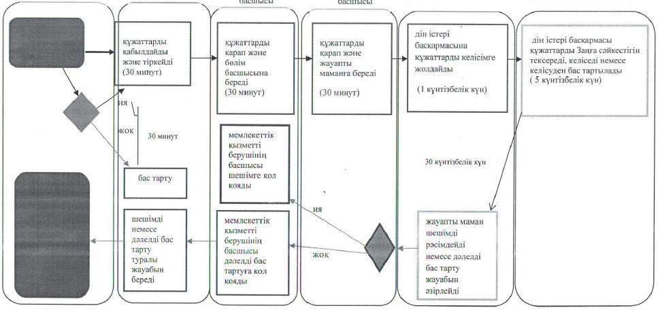

Шартты белгілер:

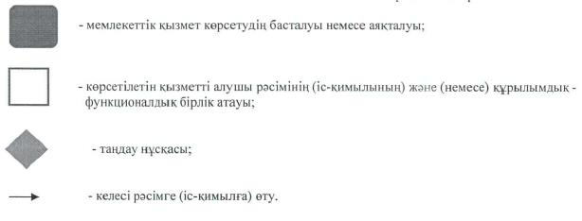

Жамбыл облысы әкімдігінің
2015 жылғы "25" маусым
№ 138 қаулысымен бекітілген
"Үйлерді (ғимараттарды) ғибадат үйлері (ғимараттары) етіп қайта бейіндеу (функционалдық мақсатын өзгерту) туралы шешім беру" мемлекеттік көрсетілетін қызмет регламенті
1. Жалпы ережелер
1. "Үйлерді (ғимараттарды) ғибадат үйлері (ғимараттары) етіп қайта бейіндеу (функционалдық мақсатын өзгерту) туралы шешім беру" мемлекеттік көрсетілетін қызметті (бұдан әрі–мемлекеттік көрсетілетін қызмет) "Жамбыл облысы әкімдігінің сәулет және қала құрылысы басқармасы" коммуналдық мемлекеттік мекемесі (бұдан әрі – көрсетілетін қызметті беруші) "Жамбыл облысы әкімдігінің дін істері басқармасы" коммуналдық мемлекеттік мекемесімен келісім бойынша Қазақстан Республикасы Мәдениет және спорт министрінің 2015 жылғы 23 сәуірдегі № 147 бұйрығымен бекітілген "Үйлерді (ғимараттарды) ғибадат үйлері (ғимараттары) етіп қайта бейіндеу (функционалдық мақсатын өзгерту) туралы шешім беру" мемлекеттік көрсетілетін қызмет стандарты (бұдан әрі - стандарт) негізінде көрсетеді.
Өтініштерді қабылдауды және мемлекеттік қызмет көрсету нәтижелерін беру көрсетілетін қызметті беруші арқылы жүзеге асырылады.
2. Мемлекеттік көрсетілетін қызмет нәтижесін ұсыну нысаны - қағаз түрінде.
3. Мемлекеттік қызметті көрсету нәтижесi – үйлерді (ғимараттарды) ғибадат үйлері (ғимараттары) етіп қайта бейіндеу (функционалдық мақсатын өзгерту) туралы көрсетілетін қызметті берушінің шешімі немесе көрсетілетін қызметті берушінің стандарттың 10 тармағына көзделген жағдайлар және негіздер бойынша мемлекеттік қызметті көрсетуден бас тарту туралы дәлелденген жауап.
2. Мемлекеттік қызмет көрсету процесінде көрсетілетін қызмет берушінің құрылымдық бөлімшелерінің (қызметкерлерінің) өзара іс-қимылы тәртібін сипаттау
4. Мемлекеттік қызметті көрсету бойынша рәсімдерді (әрекеттерді) бастау үшін негіз стандарттың 9 тармағына көзделген жағдайда көрсетілетін қызметті алушының мемлекеттік қызметті көрсету үшін қажетті құжаттарын көрсетілетін қызметті берушінің алуы болып табылады.
5. Мемлекеттік қызметті көрсету мерзімі және процесінің құрамына кіретін әрбір рәсімнің (әрекеттердің) мазмұны:
құжаттар топтамасы тапсырылған сәттен бастап – күнтізбелік 30 (отыз) күн;
құжаттар топтамасын тапсыру үшін күтудің рұқсат етілген ең ұзақ уақыты – 30 минут;
қызмет көрсетудің рұқсат етілген ең ұзақ уақыты – 30 минут;
1) көрсетілетін қызметті берушінің жауапты маманы қажетті құжаттар топтамасын алған сәттен бастап оны кіріс хат-хабарларды тіркейтін журналда тіркейді және көрсетілетін қызметті беруші бірінші басшының қарауына ұсынады;
Құжаттарды қабылдап алған тұлғаның тегі, аты-жөні, құжаттардың қабылданған күні мен уақыты көрсетіліп мөртаңба қойылған көрсетілетін қызметті алушы өтінішінің көшірмесі көрсетілетін қызметті алушыдан осы тармақта көрсетілген құжаттар топтамасының қабылданғанын растау болып табылады;
2) көрсетілетін қызметті берушінің бірінші басшысы көрсетілетін қызметті алушының өтінішін қарайды және оларды көрсетілетін қызмет беруші бөлімнің басшысына жолдайды;
3) көрсетілетін қызметті берушінің бөлім басшысы көрсетілетін қызметті алушының өтінішін заң талаптарына сәйкес қарайды және көрсетілетін қызметті берушінің жауапты маманына орындауға береді;
4) көрсетілетін қызметті берушінің жауапты маманы құжаттарды қарап, "Жамбыл облысы әкімдігінің дін істері басқармасы" коммуналдық мемлекеттік мекемесіне келісімге жібереді;
5) "Жамбыл облысы әкімдігінің дін істері басқармасы" коммуналдық мемлекеттік мекемесі құжаттарды Заңға сәйкестігін тексереді, келіседі немесе келісуден бас тартылады;
6) көрсетілетін қызметті берушінің жауапты маманы құжаттар топтамасы тапсырылған сәттен бастап – күнтізбелік 30 (отыз) күн ішінде құжаттарды қарап, шешім беруді әзірлейді;
7) көрсетілетін қызметті берушінің басшысы шешім беруді (немесе бас тарту туралы) шешеді.
3. Көрсетілетін қызмет берушінің құрылымдық бөлімшелерінің (қызметкерлерінің) мемлекеттік қызметті көрсету процесіндегі өзара іс-қимыл тәртібін сипаттау
6. Мемлекеттік қызметті көрсету барысында келесі функционалдық-құрылымдық бірліктер қатысады;
1) көрсетілетін қызметті берушінің жауапты маманы қызмет алушы құжаттарының Стандарттың 9 тармағына сәйкестігін тексереді, қабылдайды, тіркеу журналына тіркейді. Құжаттардың қабылданғаны қызмет берушінің мөртаңбасы (күні мен кіріс нөмері) басылған өтініштің көшірмесін қызмет алушыға береді, құжаттарды басшыға жолдайды (30 минут);
2) көрсетілетін қызметті берушінің басшысы құжаттармен танысады және бұрыштама қояды, жауапты маманына жолдайды (30 минут);
3) көрсетілетін қызметті берушінің жауапты маманы қызмет алушының құжаттарын қарайды және Стандарттың 9 тармағының 5) тармақшасында көрсетілген материалдарды уәкілетті органға дін істері басқармасына келісім беру үшін жолдайды (5 күнтізбелік күн);
4) көрсетілетін қызметті берушінің жауапты маманы уәкілетті органнан "Жамбыл облысы әкімдігінің дін істері басқармасы" коммуналдық мемлекеттік мекемесінің қорытындысын алады, куәлікті немесе мемелкеттік қызметті көрсетуден бас тарту туралы дәлелді жауап жобасын дайындайды және басшыға қол қоюға жолдайды (30 күнтізбелік күн);
5) көрсетілетін қызметті берушінің басшысы шешімге қол қояды және елтаңбалы мөрмен растайды немесе мемлекеттік қызметті көрсетуден бас тарту туралы дәлелді жауапқа қол қояды, жауапты маманына жолдайды (30 минут);
6) көрсетілетін қызметті берушінің жауапты маманы шешімді журналға тіркейді және қызмет алушыға шешімді немесе мемлекеттік қызметті көрсетуден бас тарту туралы дәлелді жауап береді (30 минут).
4. Мемлекеттік қызмет көрсету процесінде өзге де көрсетілетін қызметті берушілермен өзара іс-қимыл тәртібі
7. Көрсетілетін қызметті берушінің жауапты маманы құжаттарды қарап, "Жамбыл облысы әкімдігінің дін істері басқармасы" коммуналдық мемлекеттік мекемесіне келісімге жібереді;
Мемлекеттік қызмет көрсету стандартына сәйкес "Жамбыл облысы әкімдігінің дін істері басқармасы" коммуналдық мемлекеттік мекемесі келісім береді не одан дәлелді түрде бас тартады.
5. Қорытынды ережелер
8. Мемлекеттік қызмет көрсету процесінде рәсімдердің (іс-қимылдардың) ретін, көрсетілетін қызметті берушінің толық сипаттамасы құрылымдық бөлімшелерінің (қызметкерлерінің ) өзара іс-қимылдарының, сонымен қатар өзге көрсетілген қызмет берушілермен өзара іс-қимыл тәртібінің сипаттамасы осы регламенттің 1 қосымшасына сәйкес мемлекеттік қызмет көрсетудің бизнес-процестерінің анықтамалығында көрсетіледі. Мемлекеттік қызмет көрсетудің бизнес-процестерінің анықтамалығы "электрондық үкімет" веб-порталында, көрсетілетін қызметті берушінің интернет-ресурсында орналастырады.
Үйлерді (ғимараттарды)
ғибадат үйлері
(ғимараттары) етіп қайта
бейіндеу (функционалдық
мақсатын өзгерту) туралы
шешім беру" мемлекеттік
көрсетілетін қызмет
регламентіне 1 қосымша
"Үйлерді (ғимараттарды) ғибадат үйлері (ғимараттары) етіп қайта бейіндеу (функционалдық мақсатын өзгерту) туралы шешім беру" мемлекеттік қызмет көрсетудің бизнес-процестерінің анықтамалығы

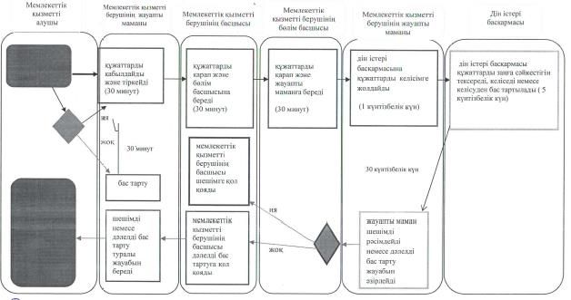

Шартты белгілер:

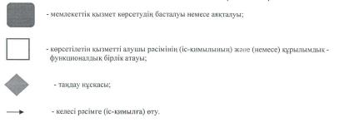

© 2012. Қазақстан Республикасы Әділет министрлігінің «Қазақстан Республикасының Заңнама және құқықтық ақпарат институты» ШЖҚ РМК

